UNIVERSIDAD AUTÓNOMA DE CHIAPAS
Sistemas Operativos


Proyecto Integrador
Evidencias srv-gateway
Plataforma e-commerce distribuida sobre Rocky Linux


Docente: ISC. MCC. Ernaes Antonio Trujillo Vizuet
Integrantes: Cruz Arreola Axel Yeray
Palafox Sanchez Diego Daniel
Rodas Hernandez Angeles Dayana
Verdugo Hernandez Julio Santiago
Septiembre 2026

24. Evidencias

Evidencia 1. Creación de la red Host-only
Fecha: 15/09/2026
Integrante responsable: Palafox Sanchez Diego Daniel
Comando o acción realizada:
VirtualBox > Herramientas > Redes > Redes solo-anfitrión > Crear
Captura o salida obtenida:
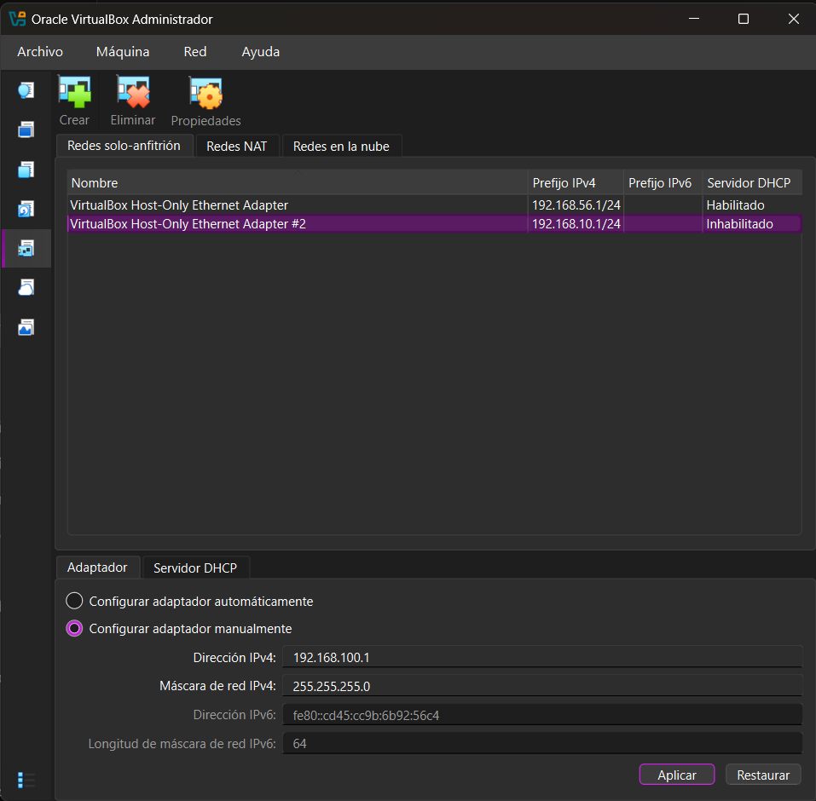
Explicación del resultado: Se crea la red "VirtualBox Host-Only Ethernet Adapter #2", que servirá como red privada aislada para las VMs del equipo.
Relación con un concepto de Sistemas Operativos: Virtualización de redes: creación de una red aislada administrada por el hipervisor, independiente de la interfaz física del anfitrión.

Evidencia 2. Configuración de IP y DHCP de la red Host-only
Fecha: 15/09/2026
Integrante responsable: Palafox Sanchez Diego Daniel
Comando o acción realizada:
Adaptador manual: IPv4 192.168.100.1 / 255.255.255.0; Servidor DHCP inhabilitado
Captura o salida obtenida:
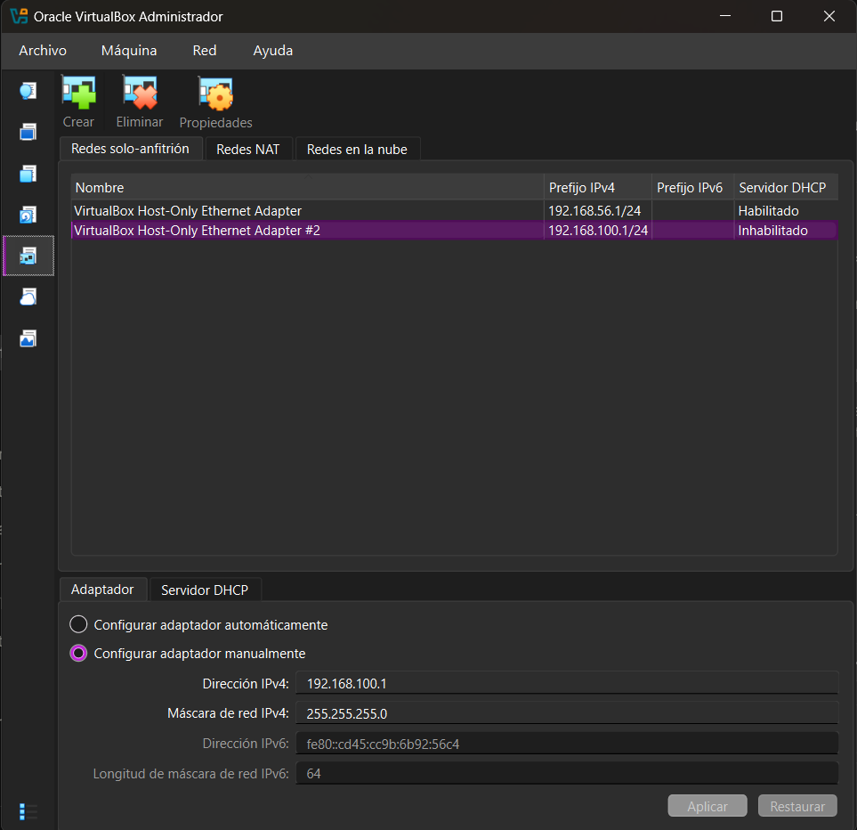
Explicación del resultado: La red privada queda como 192.168.100.1/24 sin DHCP, para que cada VM reciba su IP de forma manual y fija.
Relación con un concepto de Sistemas Operativos: Configuración de direccionamiento IP y servicios de red (DHCP) a nivel de infraestructura virtual.

Evidencia 3. Configuración del Adaptador 1 de la VM (NAT)
Fecha: 15/09/2026
Integrante responsable: Palafox Sanchez Diego Daniel
Comando o acción realizada:
Configuración > Red > Adaptador 1 = NAT
Captura o salida obtenida:
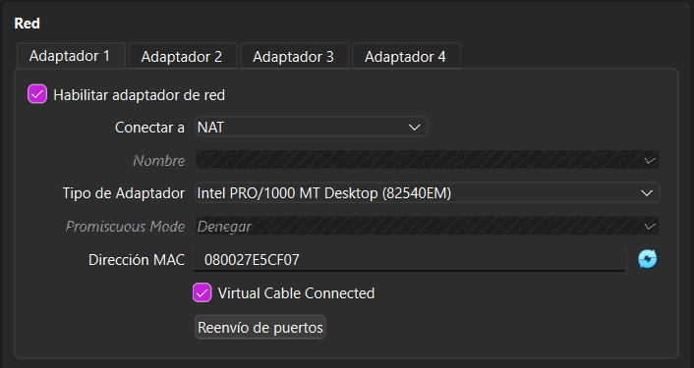
Explicación del resultado: El Adaptador 1 queda habilitado y conectado a NAT, lo que da salida a internet a la VM sin exponerla directamente.
Relación con un concepto de Sistemas Operativos: Traducción de direcciones de red (NAT) como mecanismo de conectividad controlada hacia el exterior.

Evidencia 4. Configuración del Adaptador 2 de la VM (red privada)
Fecha: 15/09/2026
Integrante responsable: Palafox Sanchez Diego Daniel
Comando o acción realizada:
Configuración > Red > Adaptador 2 = Adaptador sólo anfitrión (VirtualBox Host-Only Ethernet Adapter #2)
Captura o salida obtenida:
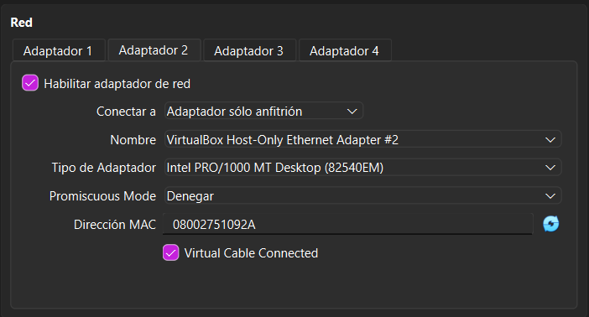
Explicación del resultado: El Adaptador 2 queda habilitado y conectado a la red privada del equipo, separando el tráfico interno del externo.
Relación con un concepto de Sistemas Operativos: Aislamiento y segmentación de redes dentro de un mismo sistema virtualizado.

Evidencia 5. Configuración del hostname (incidente)
Fecha: 15/09/2026
Integrante responsable: Palafox Sanchez Diego Daniel
Comando o acción realizada:
sudo hostnamectl set-hostname srv-gateway.
Captura o salida obtenida:
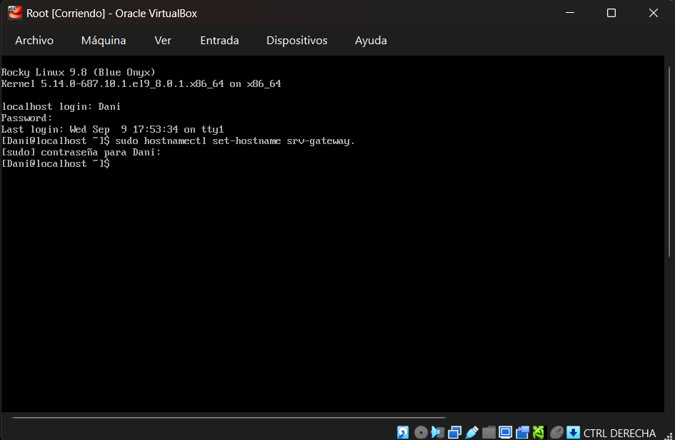
Explicación del resultado: El comando se ejecutó con un punto final por error de tipeo, lo que generó un hostname no válido. Se corrigió más adelante repitiendo el comando sin el punto.
Relación con un concepto de Sistemas Operativos: Administración básica del sistema: identificación del host mediante el servicio hostnamectl / systemd-hostnamed.

Evidencia 6. Revisión del estado de las interfaces de red
Fecha: 15/09/2026
Integrante responsable: Palafox Sanchez Diego Daniel
Comando o acción realizada:
nmcli
Captura o salida obtenida:
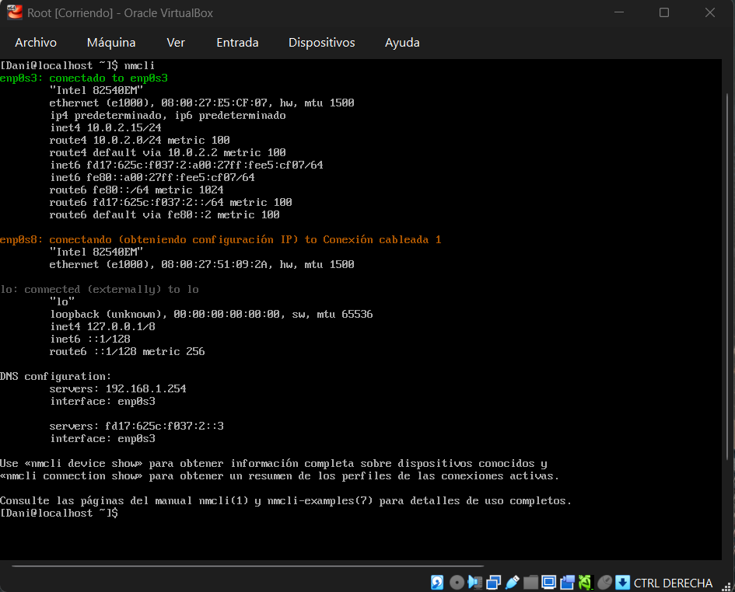
Explicación del resultado: enp0s3 (NAT) aparece conectado con IP 10.0.2.15/24; enp0s8 (privada) se queda "conectando", intentando obtener IP por DHCP sin éxito, ya que el DHCP de esa red está inhabilitado a propósito.
Relación con un concepto de Sistemas Operativos: Gestión de interfaces de red por el sistema operativo a través de NetworkManager.

Evidencia 7. Revisión detallada de los dispositivos de red
Fecha: 15/09/2026
Integrante responsable: Palafox Sanchez Diego Daniel
Comando o acción realizada:
nmcli device show
Captura o salida obtenida:
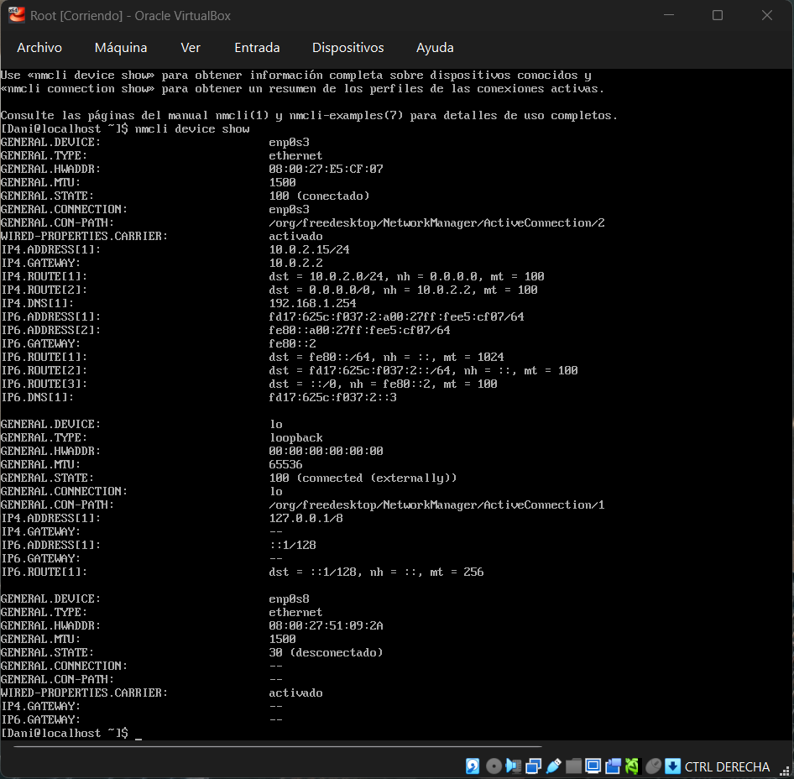
Explicación del resultado: enp0s8 aparece en estado 30 (desconectado), sin conexión asignada, confirmando que falta configurar su IP manualmente.
Relación con un concepto de Sistemas Operativos: Diagnóstico del subsistema de red del sistema operativo.

Evidencia 8. Identificación del perfil de conexión de la interfaz privada
Fecha: 15/09/2026
Integrante responsable: Palafox Sanchez Diego Daniel
Comando o acción realizada:
nmcli connection show
Captura o salida obtenida:
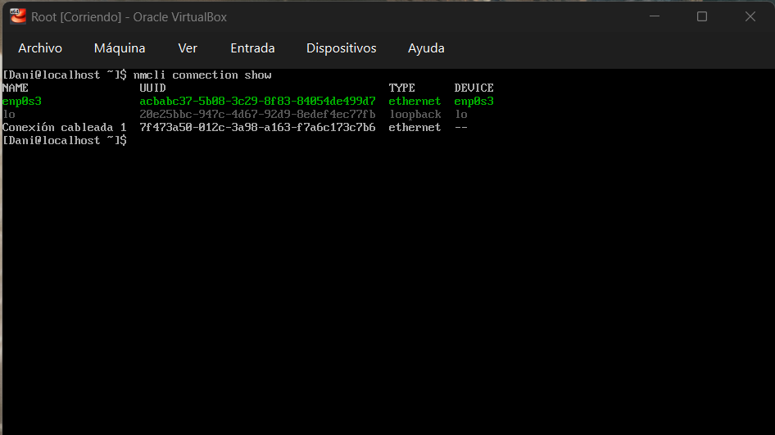
Explicación del resultado: Se identifica el perfil "Conexión cableada 1" (UUID 7f473a50-012c-3a98-a163-f7a6c173c7b6), disponible para configurarle la IP estática.
Relación con un concepto de Sistemas Operativos: Gestión de perfiles y conexiones de red del sistema operativo.

Evidencia 9. Asignación de IP estática a la interfaz privada
Fecha: 15/09/2026
Integrante responsable: Palafox Sanchez Diego Daniel
Comando o acción realizada:
sudo nmcli connection modify "Conexión cableada 1" ipv4.addresses 192.168.100.10/24 ipv4.gateway 192.168.100.1 ipv4.method manual
Captura o salida obtenida:
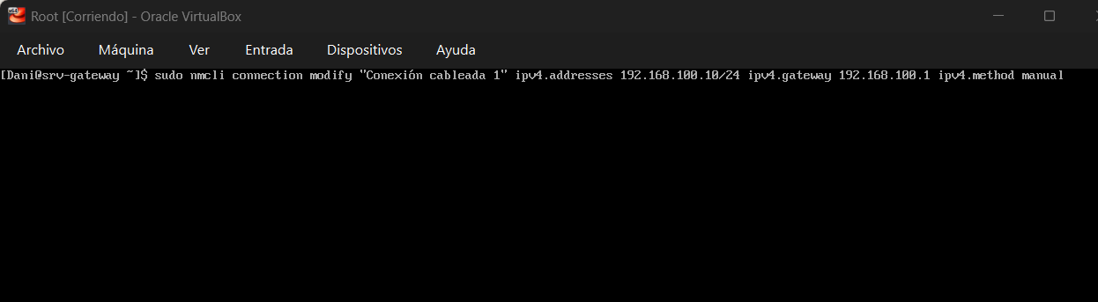
Explicación del resultado: Se configura la IP estática 192.168.100.10/24 y el gateway 192.168.100.1 sobre el perfil de la interfaz privada.
Relación con un concepto de Sistemas Operativos: Configuración manual de direccionamiento IP a nivel de sistema operativo.

Evidencia 10. Activación de la conexión
Fecha: 15/09/2026
Integrante responsable: Palafox Sanchez Diego Daniel
Comando o acción realizada:
sudo nmcli connection up "Conexión cableada 1"
Captura o salida obtenida:
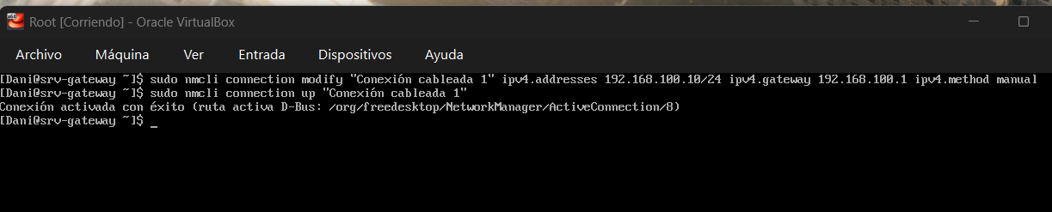
Explicación del resultado: "Conexión activada con éxito": la interfaz privada queda operativa con la IP configurada.
Relación con un concepto de Sistemas Operativos: Activación y gestión de servicios de red mediante NetworkManager.

Evidencia 11. Verificación de la interfaz privada
Fecha: 15/09/2026
Integrante responsable: Palafox Sanchez Diego Daniel
Comando o acción realizada:
nmcli device show enp0s8
Captura o salida obtenida:
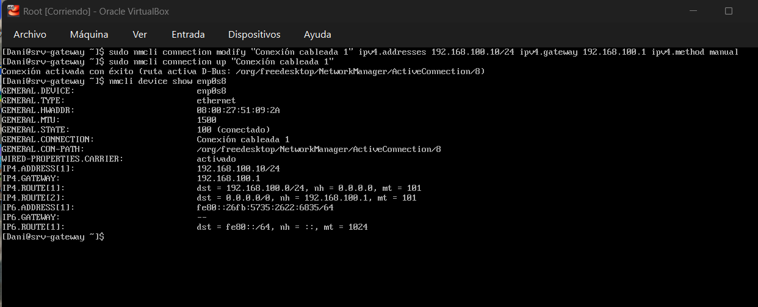
Explicación del resultado: enp0s8 queda en estado 100 (conectado), con IP 192.168.100.10/24 y gateway 192.168.100.1.
Relación con un concepto de Sistemas Operativos: Verificación del estado de dispositivos de red del sistema operativo.

Evidencia 12. Verificación de estabilidad de la conexión
Fecha: 15/09/2026
Integrante responsable: Palafox Sanchez Diego Daniel
Comando o acción realizada:
nmcli device show enp0s8
Captura o salida obtenida:
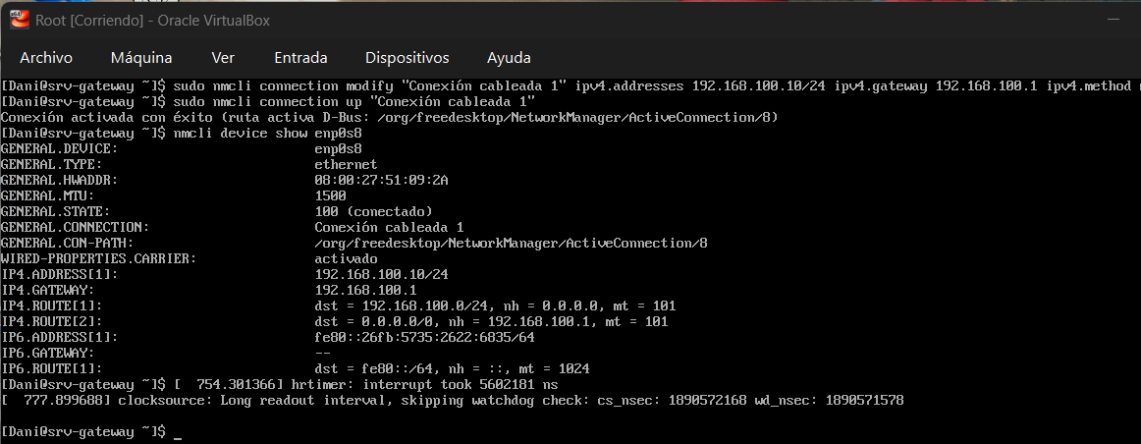
Explicación del resultado: Se confirma que la IP y el estado "conectado" se mantienen estables un rato después de la configuración inicial.
Relación con un concepto de Sistemas Operativos: Monitoreo del estado de los servicios de red del sistema operativo.

Evidencia 13. Creación del usuario administrador (incidente)
Fecha: 15/09/2026
Integrante responsable: Palafox Sanchez Diego Daniel
Comando o acción realizada:
sudo useradd -m -G wheel gateway ; sudo passwd gateway
Captura o salida obtenida:
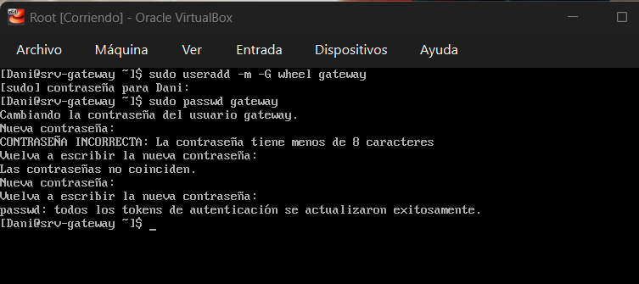
Explicación del resultado: El primer intento de contraseña fue rechazado por tener menos de 8 caracteres. Se corrigió en el segundo intento y el usuario "gateway" quedó creado con grupo wheel.
Relación con un concepto de Sistemas Operativos: Gestión de usuarios, grupos y permisos (administración de identidades) en el sistema operativo.

Evidencia 14. Verificación de permisos de sudo del nuevo usuario
Fecha: 15/09/2026
Integrante responsable: Palafox Sanchez Diego Daniel
Comando o acción realizada:
su - gateway ; sudo whoami
Captura o salida obtenida:
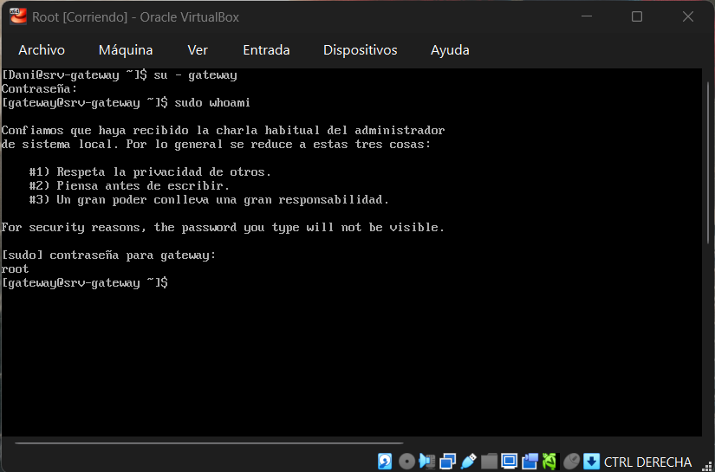
Explicación del resultado: El comando responde "root", confirmando que el usuario "gateway" tiene privilegios de administración vía sudo.
Relación con un concepto de Sistemas Operativos: Control de acceso y privilegios mediante el mecanismo sudo y el grupo wheel.

Evidencia 15. Verificación de salida a internet por NAT
Fecha: 15/09/2026
Integrante responsable: Palafox Sanchez Diego Daniel
Comando o acción realizada:
ping -c 4 8.8.8.8
Captura o salida obtenida:
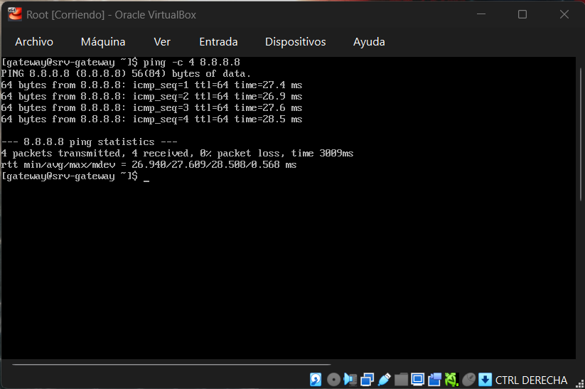
Explicación del resultado: 4 paquetes transmitidos, 4 recibidos, 0% de pérdida, RTT promedio de 27.6 ms. Se confirma la salida a internet de srv-gateway.
Relación con un concepto de Sistemas Operativos: Comunicación en red mediante el protocolo ICMP y verificación de conectividad.

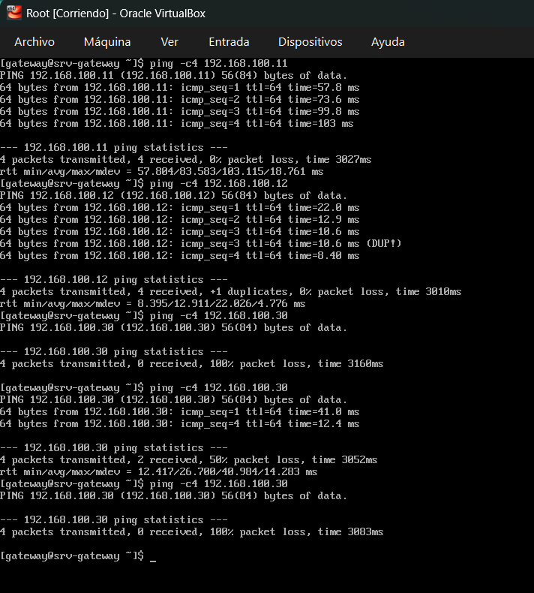
Explicación del resultado: srv-users (192.168.100.11) respondió correctamente sin pérdida de paquetes (0% packet loss, RTT ~57-103 ms). srv-products (192.168.100.12) también respondió con 0% de pérdida, aunque con un paquete duplicado (+1 duplicates), lo cual conviene revisar más adelante (posible eco de red o duplicidad de configuración). srv-data (192.168.100.30) presentó pérdida de paquetes alta e inconsistente entre intentos (100% y luego 50% de pérdida), indicando que esa VM aún no tiene comunicación estable con el resto de la red.
Relación con un concepto de Sistemas Operativos: Comunicación en red entre hosts mediante el protocolo ICMP; diagnóstico de conectividad y detección de fallas de red en un entorno distribuido.

